Муниципальное бюджетное дошкольное образовательное учреждение детский сад №33 «Светлячок»
Ростовская область станица Егорлыкская

газета для родителей
«Мир Детства»
Выпуск №3 Март, 2018г.

Тема номера:
«Воля и труд - дивные всходы дают».

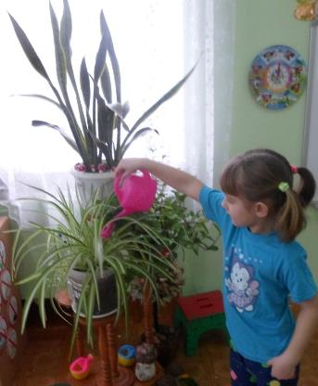
В этом номере вы узнаете:
1.Рекомендации для родителей по трудовому воспитанию детей в семье.
2.Страничка для детей « Раскраска в подарок»
3. Фоторепортаж « Мы учимся трудиться».
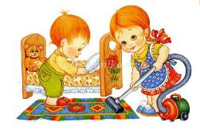

Рубрика: «Для вас родители!»

«Рекомендации по трудовому воспитанию детей в семье»
Сущность трудового воспитания дошкольников заключается в приобщении к доступной трудовой деятельности и формировании у них положительного отношения к труду взрослых. Но для того, чтобы ребенок активно включался в трудовую деятельность, важно привить ему трудовые навыки и умения, желание и стремление трудиться самостоятельно.
Трудовое воспитание детей не должно осуществляться в отрыве от семейного воспитания. В семье имеются благоприятные условия для формирования у детей трудолюбия. Труд вместе с родителями доставляет ребенку радость. Участие в хозяйственно-бытовом труде позволяет ребенку реально ощутить свою причастность к заботам семьи, почувствовать себя членом семейного коллектива. Важно организовать труд детей родителями таким образом, чтобы дети могли не только наблюдать его, но и участвовать в нем.
Для успешного осуществления трудового воспитания в семье родители могут руководствоваться следующими рекомендациями:
- Приобщать ребенка к трудовым делам семьи как можно раньше;
- Закрепить за дошкольником постоянные обязанности, за выполнение которых он несет ответственность;
- Не допускать отступлений от принятых взрослыми требований, иначе ребенок будет уклоняться от выполнения своих обязанностей;
- Не наказывать ребенка трудом: труд должен радовать, приносить удовлетворение;
- Учить ребенка трудиться, прививая ему элементарные навыки культуры трудовой деятельности: рациональные приемы работы, правильное использование орудий труда, планирование процесса труда, завершение труда;
- Не давать ребенку непосильных поручений, но поручать работу с достаточной нагрузкой;
- Не торопить, не подгонять ребенка, уметь ждать, пока он завершит работу сам;
- Не забывать благодарить ребенка за то, что требовало от него особых стараний;
- Сделанное своими руками ребенок ценит и бережет, поэтому необходимо привлекать его к общественно полезному труду. С этого начинается воспитание бережного отношения к общественному достоянию.

Рубрика: «Страничка для детей».

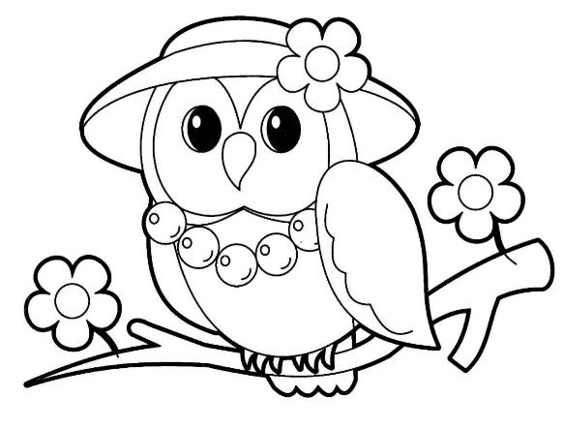
Раскраска в подарок

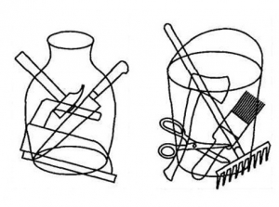
Игра: «Назови инструменты».

Рубрика: «Фоторепортаж».

«Мы учимся трудиться».
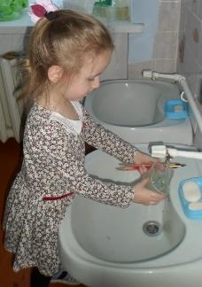
Труд – наиболее верный принцип нравственного воспитания дошкольников. В процессе труда воспитываются такие качества как: устойчивость поведения, дисциплинированность, самостоятельность, развивается инициатива, умение преодолевать трудности, формируется интерес к качественной работе. Совместный детский труд детей объединяет, начинают формироваться первоначальные навыки коллективизма, умение сообща и дружно работать, помогать друг другу в работе. Поэтому мы с детьми учимся трудиться.
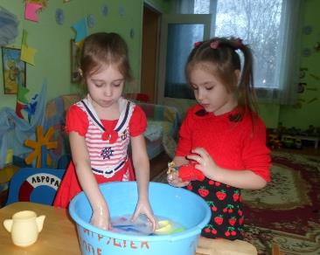

Мы игрушками играли, а теперь мы их помоем сами.
В руки кисточки возьмем и водичкой сполоснем
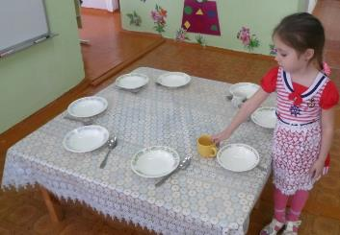
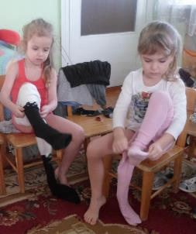

Мы дежурные сегодня.
Станем быстро помогать,
Аккуратно и красиво
Все столы сервировать..
Мне уже четыре года
Я одеться и сама могу

Номер подготовила воспитатель средней группы Локоть Н.Л.

